2022—2023学年第1学期
《大学物理实验B（1）》学生选课说明

- 实验内容
- 在A~H共8个分组中，根据自己的时间和兴趣，选择一个组，完成该组的8个实验项目（见附录1）。
- 实物实验前必须进行充分预习，要仔细核对实验项目名称，避免预习实验项目错误。没有预习者不能进行实验。
- 实验上课时间
上课时间为第 4、7-14周。第4周为实验绪论课，第15周周末考试。
每周开放时间：星期一、星期二、星期三、星期五，两个时段（见附录2）。
下午1时段 12：30—15：00； （注意，不是13:30开始！）
下午2时段 15：30—18：00
共8个开放时间单元，每个单元3学时。
- 选课说明
- 选课时间：按照教务处选课时间安排进行。
- 选课方式：微信企业号中选课（详见附录3）
学生根据自己的兴趣和时间从8组实验中任选一组作为本学期实验课的内容，从8个开放时间单元中任选一个作为本学期实验课的每周固定上课时间。
由选择相同实验课内容和上课时间的学生组成一个实验班。如A01班，其中A表示A实验分组，01表示周一下午第一时间段12:30-15:00上课。每个编号实验班的人数上限28人，下限26人，每个学生有一固定实验号。注：若某个实验班的选课人数达不到下限要求，则物理实验教学中心将会依据选课的整体情况调整该实验班的实验分组，但不会调整该实验班的上课时间。
选课期间，学生可自行在网上改、退选；凡在此期间没有选上课的学生，须于次年再进行选课。选课时，请确认实验课时间是否与其它课程冲突！
2021级学生请正常选课。其他补修、重修大学物理实验B（I）的同学，请将姓名、学号、班级、目标选课时间段（8选1）发送至叶老师邮箱（2022年06月23日--06月27日），收到回复邮件后，再正常选课。
叶老师的邮箱：yeqing89@foxmail.com
补退选时间按教务处通知执行，过期不再处理。

附录1 实验分组
组别 | 实验项目列表 | 组别 | 实验项目列表
A | 示波器的原理与使用 （基础） | E | 示波器的原理与使用 （基础）
 | 用直流电桥测量电阻 （基础） |  | 用直流电桥测量电阻 （基础）
 | 落球法测量液体粘滞系数 （力学） |  | 固体、液体及气体中测量声速（声学）
 | 偏振光的观察和应用 （光学） |  | 测量钢丝的弹性模量 （力学）
 | 固体、液体及气体中测量声速（声学） |  | 磁阻传感器与地磁场的测定 （电磁学）
 | 测量钢丝的弹性模量 （力学） |  | 分光计调节1（基础）
 | 磁阻传感器与地磁场的测定 （电磁学） |  | 气轨上的实验 （力学）
 | 分光计调节1（基础） |  | 利用霍尔效应测量磁场 （电磁学）
B | 液体表面张力系数的测定 （力学） | F | 磁阻传感器与地磁场的测定 （电磁学）
 | 分光计调节2（基础） |  | 分光计调节1（基础）
 | 示波器的原理与使用 （基础） |  | 示波器的原理与使用 （基础）
 | 用直流电桥测量电阻 （基础） |  | 用直流电桥测量电阻 （基础）
 | 电位差计的原理与使用 （电学） |  | 气轨上的实验 （力学）
 | 等厚干涉——牛顿环与劈尖 （光学） |  | 利用霍尔效应测量磁场 （电磁学）
 | 落球法测量液体粘滞系数 （力学） |  | 固体、液体及气体中测量声速（声学）
 | 偏振光的观察和应用 （光学） |  | 测量钢丝的弹性模量 （力学）
C | 落球法测量液体粘滞系数 （力学） | G | 气轨上的实验 （力学）
 | 偏振光的观察和应用 （光学） |  | 利用霍尔效应测量磁场 （电磁学）
 | 磁阻传感器与地磁场的测定 （电磁学） |  | 电位差计的原理与使用 （电学）
 | 分光计调节1（基础） |  | 等厚干涉——牛顿环与劈尖 （光学）
 | 示波器的原理与使用 （基础） |  | 示波器的原理与使用 （基础）
 | 用直流电桥测量电阻 （基础） |  | 用直流电桥测量电阻 （基础）
 | 电位差计的原理与使用 （电学） |  | 液体表面张力系数的测定 （力学）
 | 等厚干涉——牛顿环与劈尖 （光学） |  | 分光计调节2（基础）
D | 电位差计的原理与使用 （电学） | H | 固体、液体及气体中测量声速（声学）
 | 等厚干涉——牛顿环与劈尖 （光学） |  | 测量钢丝的弹性模量 （力学）
 | 气轨上的实验 （力学） |  | 液体表面张力系数的测定 （力学）
 | 利用霍尔效应测量磁场 （电磁学） |  | 分光计调节2（基础）
 | 液体表面张力系数的测定 （力学） |  | 落球法测量液体粘滞系数 （力学）
 | 分光计调节2（基础） |  | 偏振光的观察和应用 （光学）
 | 示波器的原理与使用 （基础） |  | 示波器的原理与使用 （基础）
 | 用直流电桥测量电阻 （基础） |  | 用直流电桥测量电阻 （基础）

附录2 学生上课时间
实验班序号 | 上课时间
01 | 周一下午1 12：30—15：00
02 | 周一下午2 15：30—18：00
03 | 周二下午1 12：30—15：00
04 | 周二下午2 15：30—18：00
05 | 周三下午1 12：30—15：00
06 | 周三下午2 15：30—18：00
07 | 周五下午1 12：30—15：00
08 | 周五下午2 15：30—18：00

附录3
选课步骤:（以下操作均在手机微信端进行）
1.学生关注企业号“中国石油大学北京”（蓝色标志），进入公众号，选择“教务信息查询”应用。
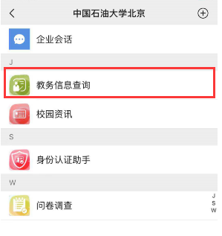
2.选择底部菜单“实践教学——实验选课”。
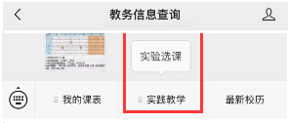
3.进入课程列表页面，点击“操作”按钮，进入课程详情页。
4.在课程详情页，点击“前往选课”按钮，进行选课。
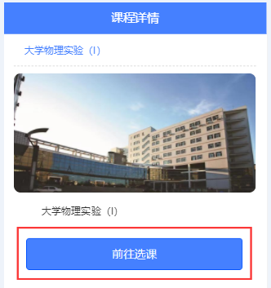
5.选择分组，点击选课按钮进行选课。欲了解该分组实验项目，点击“详情”即可。
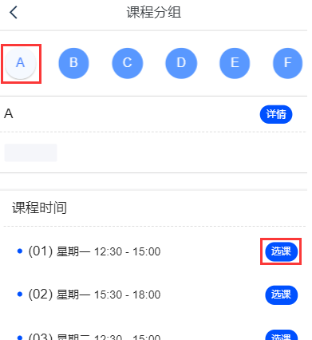
6.选课成功显示界面。
7.选课完成后，因个人原因需要退、换课时，先点击退课按钮即可完成退课，选课再依第5步操作即可。
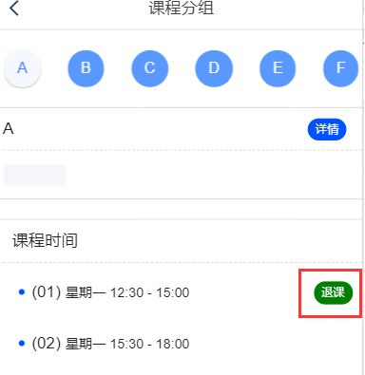
8.退课成功显示界面。
9.该课程选课截止日期到达后，排完课表，方可在第4步进程中查看个人该课程课表。

